福建省扶贫（惠民）资金在线监管系统

常见问题

2020年8月

目录
一、指标管理 1
二、资金拨付 3
三、绩效填报 4
四、支付接口 6
五、惠企利民 7

一、指标管理
1.1上级负数的资金需要冲减，但是我去取消正数的本级可执行指标登记的时候提示“超出额度，无法取消记账”，要怎么办？
答：把负数的上级转移支付补助文件退回给预算取消一下记账，正数就可以取消记账了。等正数取消记账了再让预算把负数进行记账。
预算股操作如下图：
①预算股找到上级负数的转移支付的文，点击【上级补助导入】。
注：如果之前有流转给业务股室，让业务股室流转回来即可。
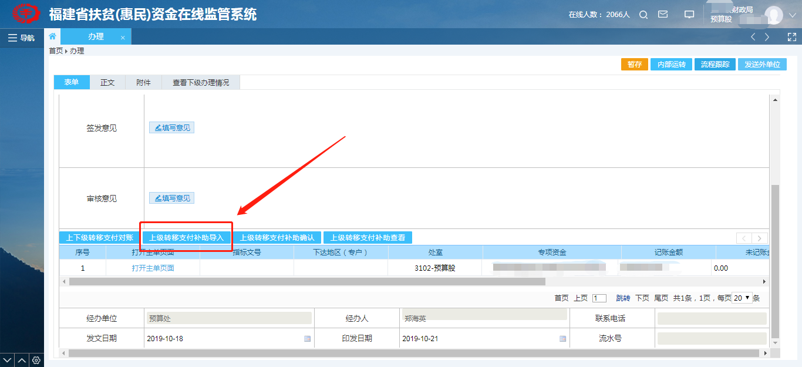
②到【已记账】里面，点击【取消记账】
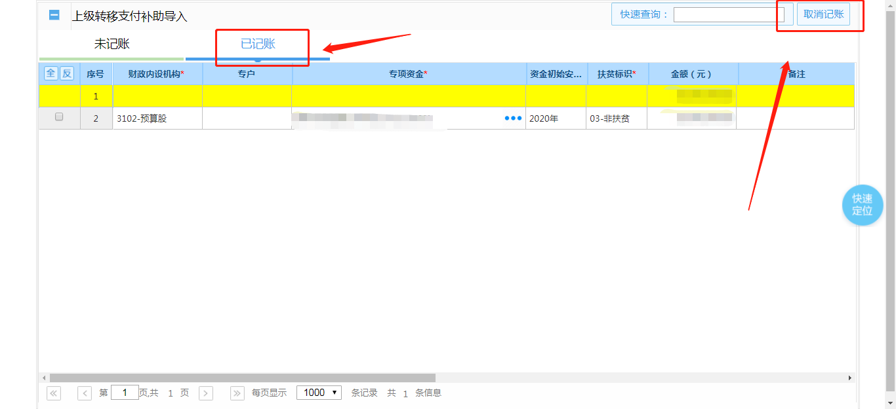
1.2做了专项资金整合登记（县级）但是报表上还是显示有负数金额，是什么原因？
答：专项资金整合（县级）不是单纯的记账正负数就可以把两笔资金整合掉。需要我们在未记账界面去修改除金额外其他要素一致，包括上级文号、上级专项资金等，这样记账才会整合成功。
1.3本级可执行指标登记（因素项目）在指定来源的时候，选择了资金后，下面页签的专项资金会变成空白，是什么原因？
答：这个是因为上面指标来源的专项资金跟部门会稿过来的专项资金不一致导致的，这个时候需要去判断这笔专项资金是否是需要因素项目法进行登记了。
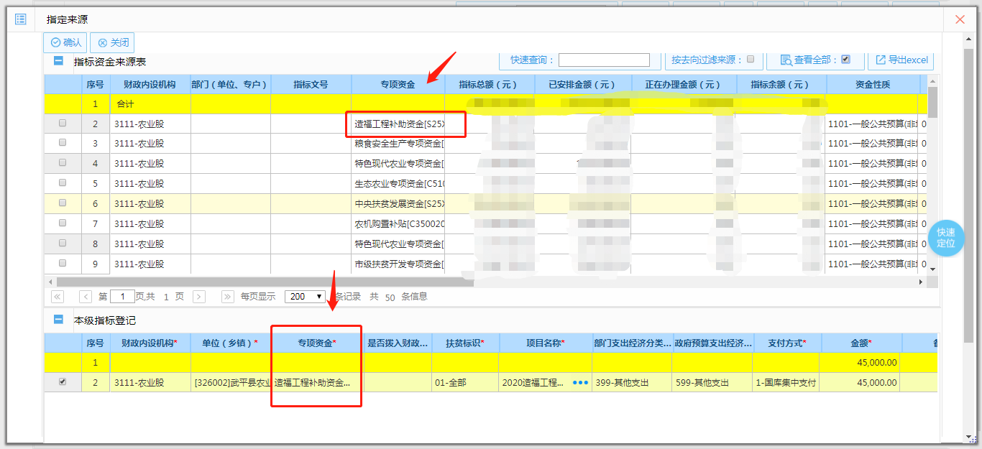

二、资金拨付
2.1做拨付的时候为什么没有出现新增按钮或出现导出表格模板等按钮？
答：拨付业务首先要做录入设置，然后左下侧要选择最末级的单位（一般6位编码）才会显示新增等操作。
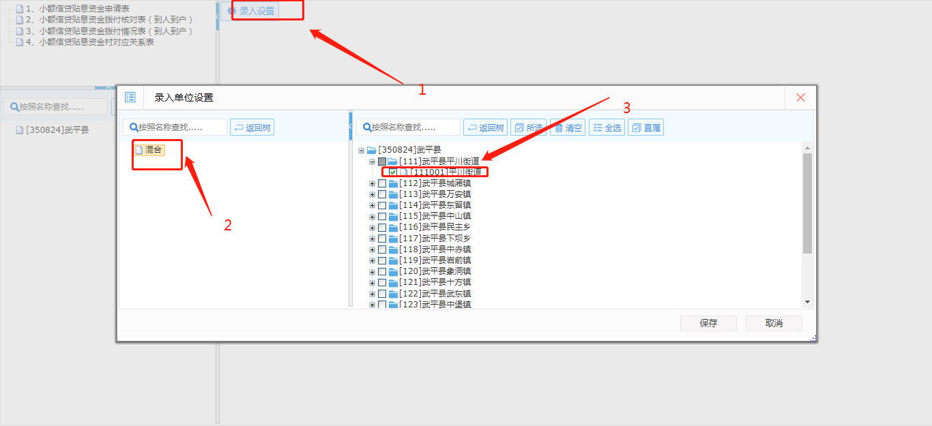
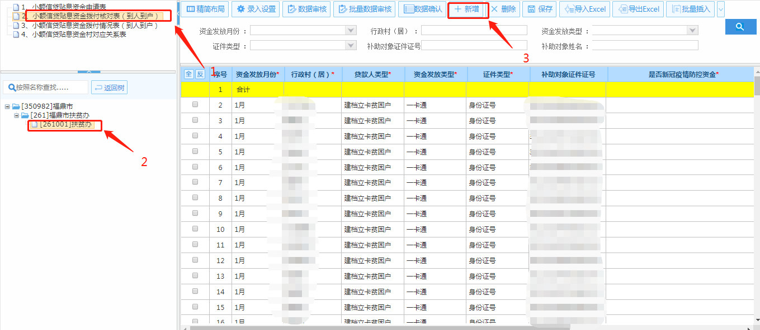
2.2做拨付到项目业务，为什么我选择项目但是没有项目跳出来？
答：拨付业务的项目需要部门/乡镇进行项目申报，并且项目里面的单位为本次拨付的单位(资金拨付里面录入设置的单位必须和项目单位一致），最后财政进行项目确认，这样在拨付到项目那边才能选择项目。
如果是整村推进的资金拨付，需要检查一下项目申报里的“村”字段有没有填，如果没有填需要做项目调整把“村”字段补齐。
2.3为什么我拨付业务做完了，但是小程序上没有看到更新
答：拨付业务进行同步一般一周进行一次更新的，并不是实时同步。

三、绩效填报

3.1做绩效的时候要上报财政但是没有上报按钮，要如何处理？
答：绩效上报需要进行一次内部流转，然后再点进文就可以看到有一个【其他操作】按钮，点击其他就有上报。
①内部流转一次
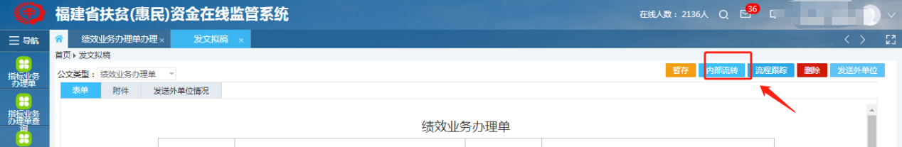
②点击其他操作按钮里面的上报按键。
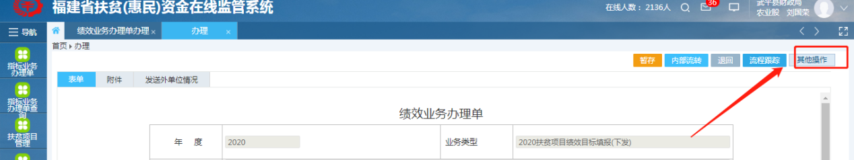
3.2做绩效目标填报的时候，发送外单位但是提示“xx用户没有权限发送失败”，要怎么处理？
答：这个是因为部门用户没有勾选这笔专项资金，让部门用户去做下用户对专项资金就可以下发了。
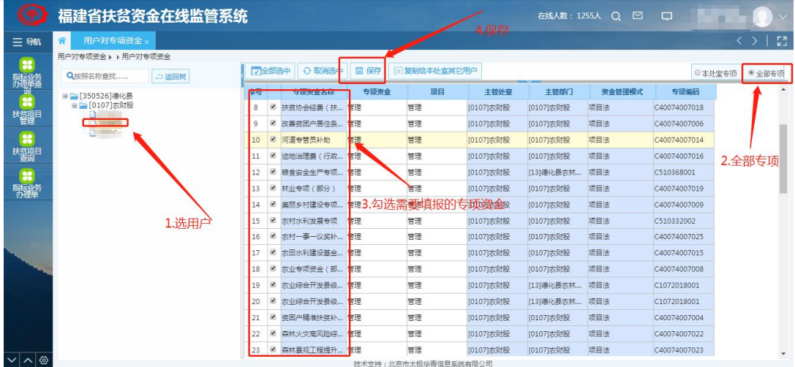
3.3扶贫资金绩效情况表导出来报表有一列【项目绩效分类】显示的是其他，该怎么修改？
答：报表里面的项目绩效分类是根据指标库里面选择的指标进行显示的，如果不对可以重新填下绩效再确认就可以修改了。

四、支付接口
4.1做支付接口关联之后去查看报表为什么没有更新？
答：
①支付关联的报表不是实时更新的，一般半天会更新成功。
②支付关联不是到“已关联”就可以了。还需要点击送审按钮到【支付数据确认】那边去做确认关联，最终到确认关联才算是完成关联。
4.2为什么之前支付接口关联成功了，但是我重新记账了指标之后，报表上显示这笔指标没有支付关联？
答：当用户取消指标登记并且修改要素后重新记账，这样会导致支付关联无效。需要重新做关联。
4.3指标接口一体化指标找不到,支付接口一体化支付数据能找得到，指标接口要不要关联？
解决方案:只要支付接口的一体化的支付数据关联就行,指标接口的可以暂时不用关联。
4.4支付接口那边扶贫标识不过滤出现非扶贫的数据，现在是不是非扶贫的指标也需要做？
答：目前是直达资金都需要做支付关联，不管是扶贫还是非扶贫，如果是非直达资金，还是按之前的要求，只要操作标识为扶贫的。

五、惠企利民
5.1上传惠企利民表格的时候，左侧专项资金类为空，怎么办？
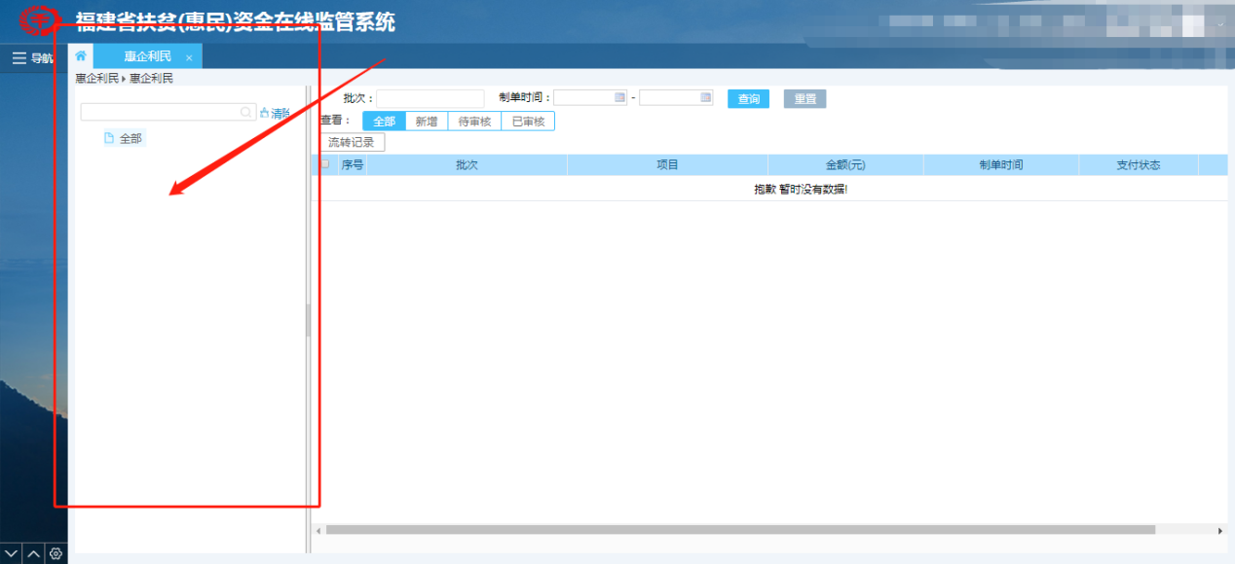

①首先判断项目表中的专项项目信息表中【是否补贴到人到户】是否选择了【其他】。如果选择了【其他】，则表示不是到人到户的。如果没有选【其他】，通过项目调整和惠民利企补充附表内容。
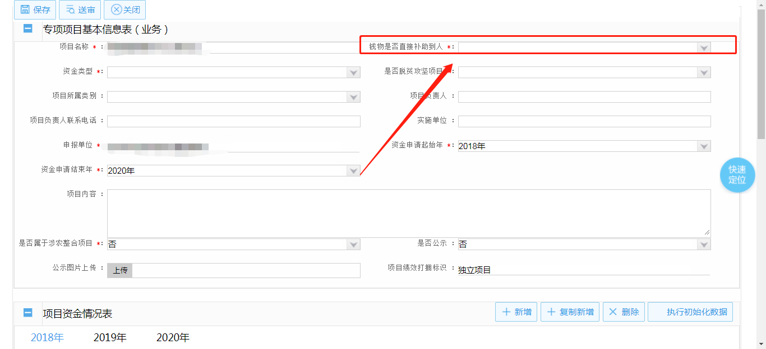
②检查用户对专项资金。
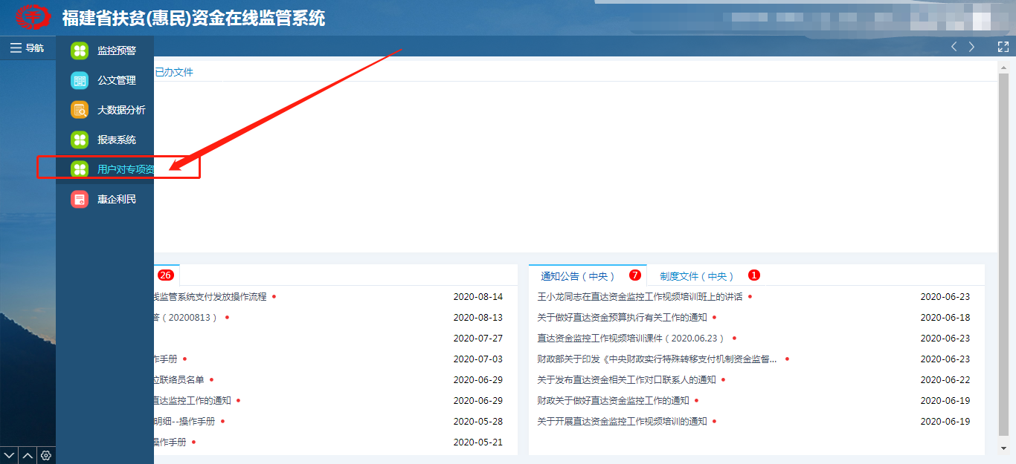
③检查该项目是否登记指标。
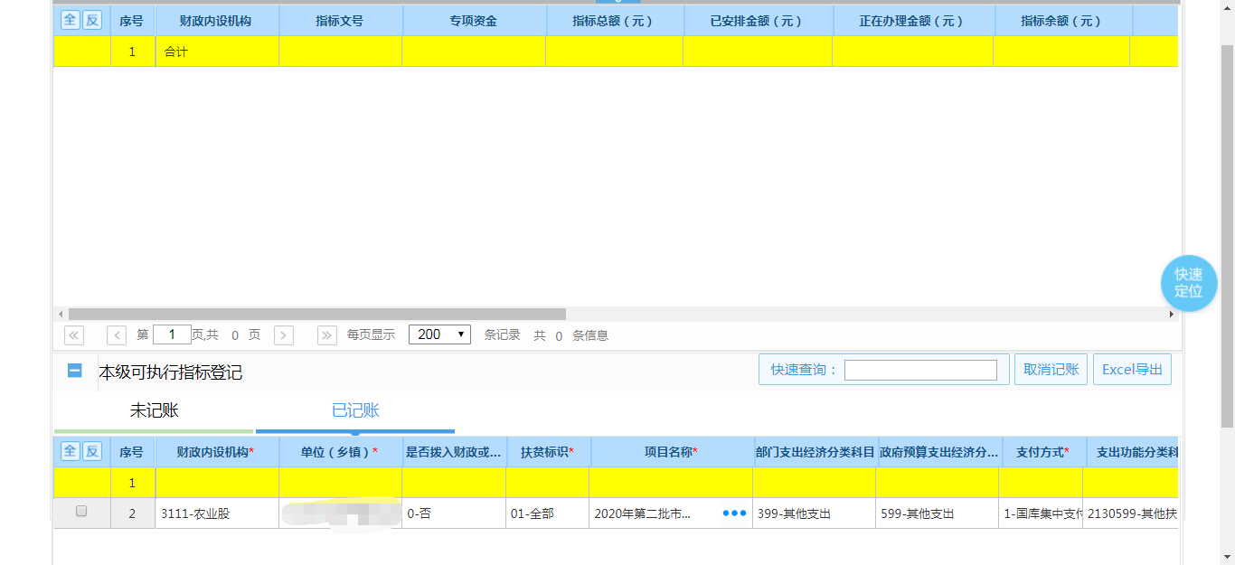
④如果为财政用户，查看主管部门是否为专项资金主管处室。
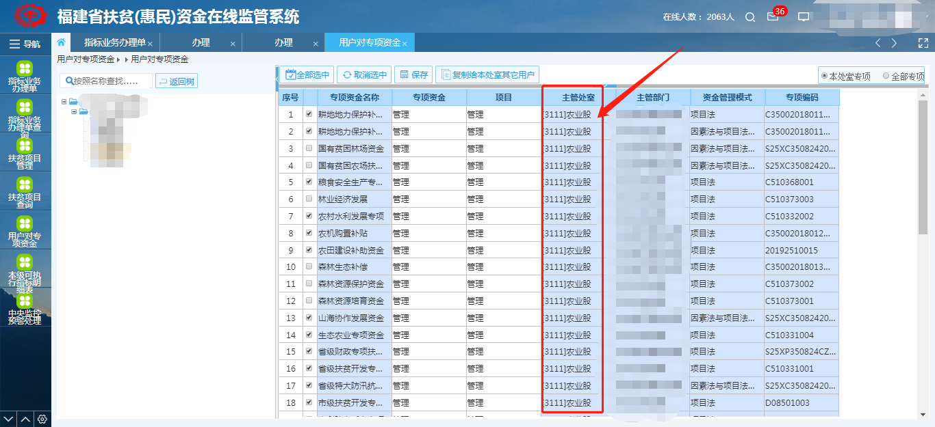
⑤如果为部门用户或者乡镇用户，需要查看项目的【申报单位】是否为本部门或者本乡镇。
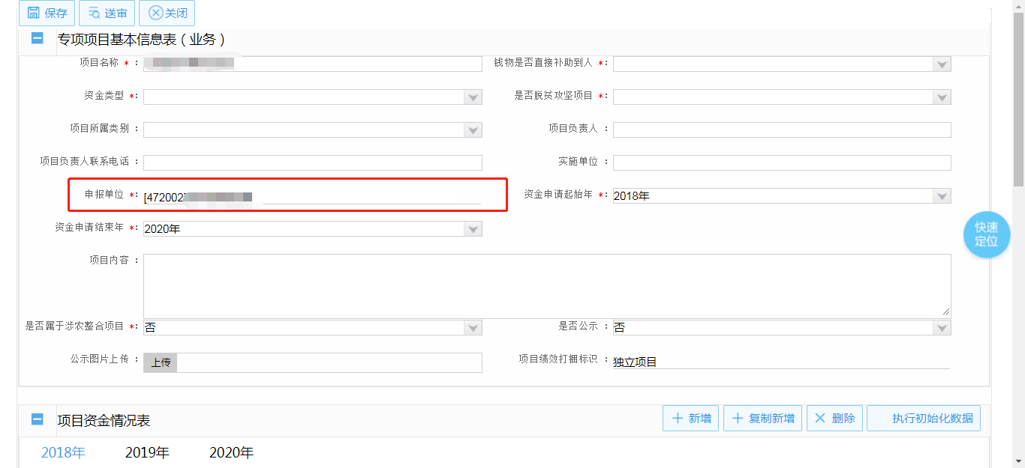
5.2如果我之前用项目调整导入发放数据，那么我现在还可以用惠企利民做吗
答：项目调整导入的数据跟惠企利民那边导入的数据不是同一张表，所以最好之前是用什么方式导入的还是用什么方式导入发放明细。

